Отчёт по лабораторной работе 2
Настройка DNS-сервера
Одеджими Олуваколаде
Содержание

1 Цель работы
Приобретение практических навыков по установке и конфигурированию DNSсервера, усвоение принципов работы системы доменных имён.

2 Выполнение

2.1 Установка и настройка DNS-сервера
- На виртуальной машине server выполнен вход под пользователем, созданным ранее, и произведён переход в режим суперпользователя.
- Установлены пакеты bind и bind-utils.
- С помощью утилиты dig выполнен запрос к DNS-адресу www.yandex.ru.
Получен ответ с тремя IP-адресами ресурса.
- 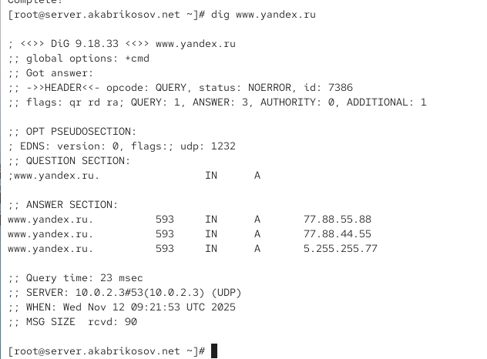
- Рис. 1: Результат выполнения команды dig www.yandex.ru
- Проанализированы конфигурационные файлы DNS-сервера:
  - /etc/resolv.conf — содержит настройки DNS-резолвера, в частности, указание на nameserver 10.0.2.3;
  - /etc/named.conf — основной конфигурационный файл службы named;
  - /var/named/named.ca, /var/named/named.localhost, /var/named/named.loopback — файлы с зонами и корневыми серверами.
- 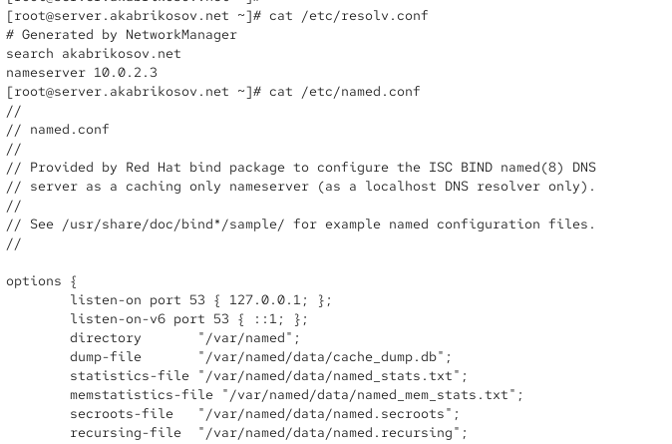
- Рис. 2: Просмотр содержимого файлов resolv.conf и named.conf
- 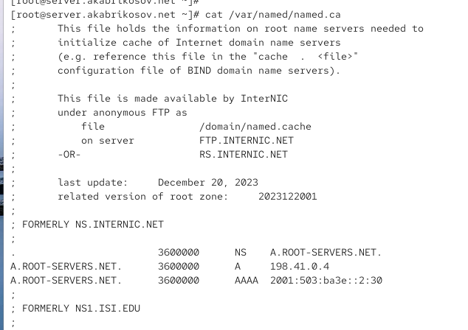
- Рис. 3: Содержимое файла named.ca
- 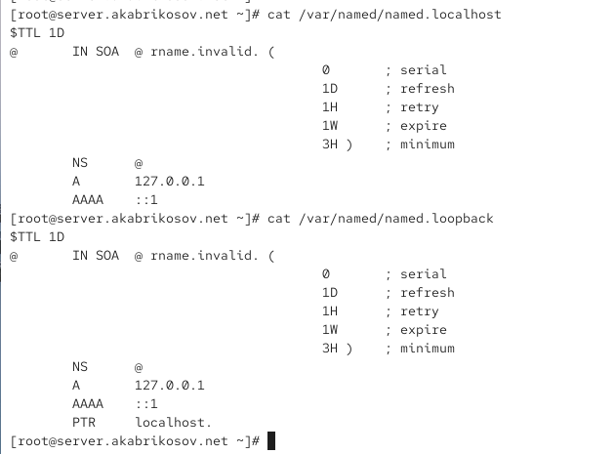
- Рис. 4: Содержимое файлов named.localhost и named.loopback
- После запуска локального DNS-сервера выполнена проверка разрешения доменных имён через localhost.
Результат показал аналогичный ответ, что подтверждает корректную работу DNS.
- 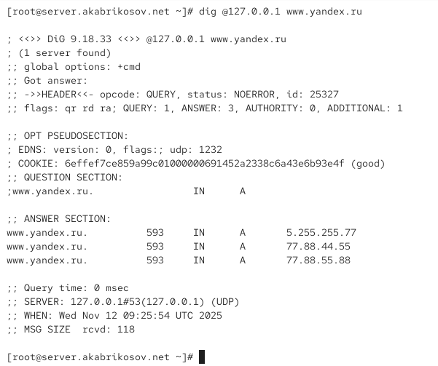
- Рис. 5: Запрос к DNS через localhost
- Настроен DNS по умолчанию для интерфейса eth0 через nmcli.
Указан локальный адрес 127.0.0.1 как основной DNS-сервер.
- 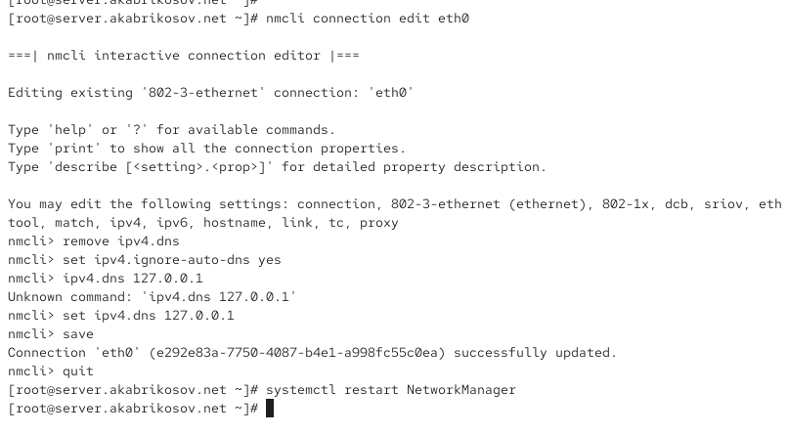
- Рис. 6: Настройка DNS с помощью nmcli
- Перезапущен сервис NetworkManager для применения изменений.
- Внесены изменения в файл /etc/named.conf:
  - строка listen-on port 53 изменена на { 127.0.0.1; any; };
  - добавлена директива allow-query { localhost; 192.168.0.0/16; };.
- 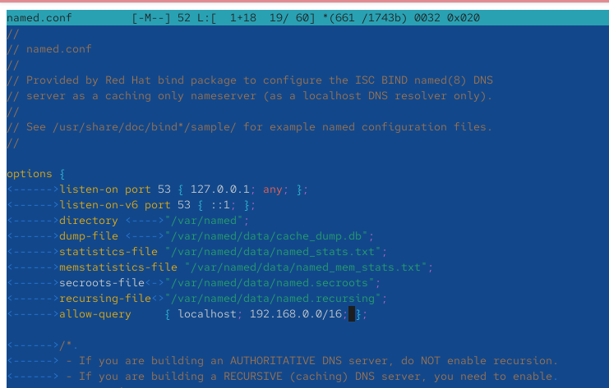
- Рис. 7: Изменённый конфигурационный файл named.conf
- Настроен межсетевой экран — разрешён трафик для службы DNS.
- Проверена активность службы named и прослушивание UDP-порта 53.
Команда lsof подтвердила, что процесс named обслуживает DNS-запросы.
- 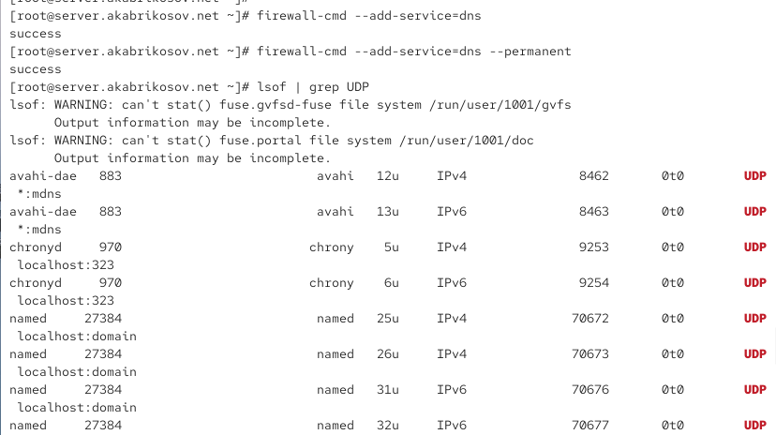
- Рис. 8: Проверка открытых UDP-портов

2.2 Конфигурирование первичного DNS-сервера
- Скопирован шаблон описания DNS-зон named.rfc1912.zones из каталога /etc в каталог /etc/named и переименован в akabrikosov.net.
- В конфигурационный файл /etc/named.conf добавлена строка для включения файла описания зоны:
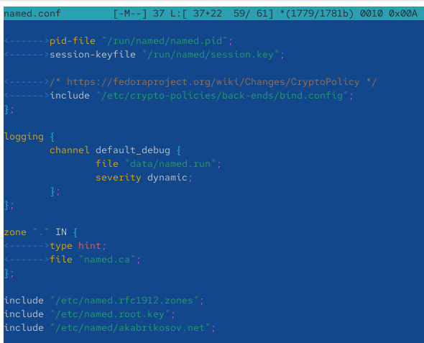
Рис. 9: Добавление файла описания зоны в named.conf
- В файле /etc/named/akabrikosov.net создано описание прямой и обратной зон.
Для прямой зоны указан тип master, путь к файлу зоны и запрещено обновление записей.
Аналогично определена обратная зона для сети 192.168.1.0/24.
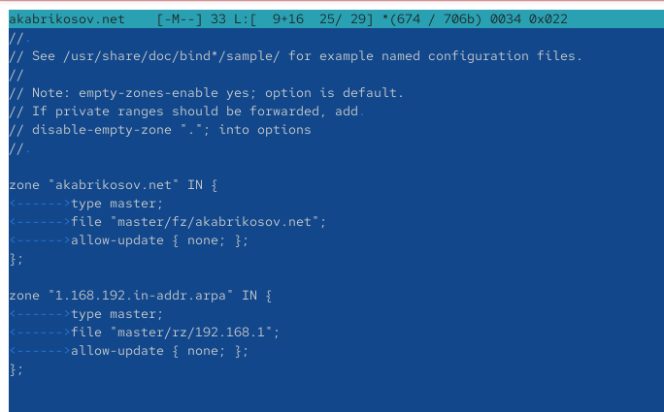
Рис. 10: Описание прямой и обратной зон в файле akabrikosov.net
- В каталоге /var/named созданы подкаталоги master/fz и master/rz для хранения файлов прямой и обратной зон.
- На основе шаблона named.localhost создан файл прямой зоны akabrikosov.net.
В нём прописаны необходимые DNS-записи:
- сервер с именем server.akabrikosov.net;
- адрес сервера 192.168.1.1;
- записи для NS и A в соответствии с конфигурацией.
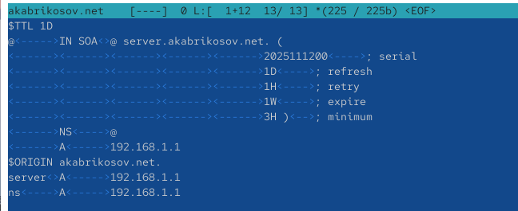
Рис. 11: Файл прямой зоны akabrikosov.net
- На основе шаблона named.loopback создан файл обратной зоны 192.168.1.
Добавлены PTR-записи для соответствия IP-адресов и DNS-имён.
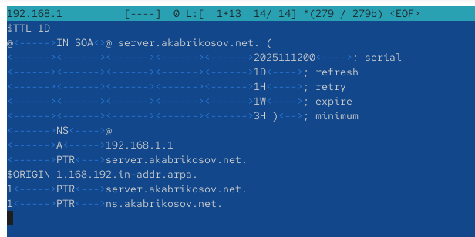
Рис. 12: Файл обратной зоны 192.168.1
- Исправлены права доступа к каталогам /etc/named и /var/named, чтобы демон named мог работать с файлами.
После этого восстановлены метки SELinux и активированы необходимые разрешения.
Проверена конфигурация с помощью команд getsebool и restorecon.
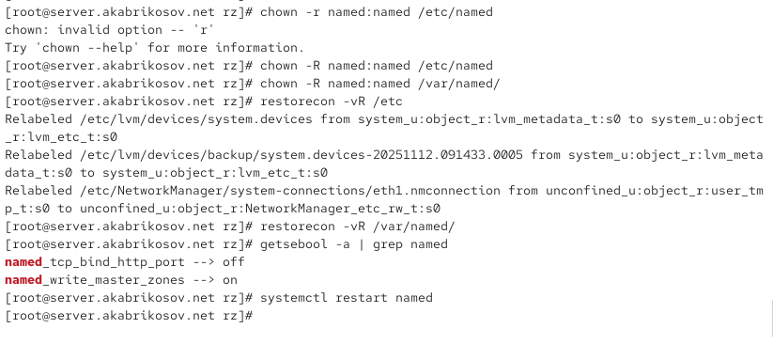
Рис. 13: Исправление прав доступа и контекстов SELinux
- Перезапущен DNS-сервер: Ошибок при запуске не выявлено, что подтверждает корректность конфигурации и работу DNS-сервера.

2.3 Анализ работы DNS-сервера
- При помощи утилиты dig получено описание DNS-зоны с сервера ns.akabrikosov.net.
Результат показал корректное разрешение имени и возвращение IP-адреса 192.168.1.1.
- 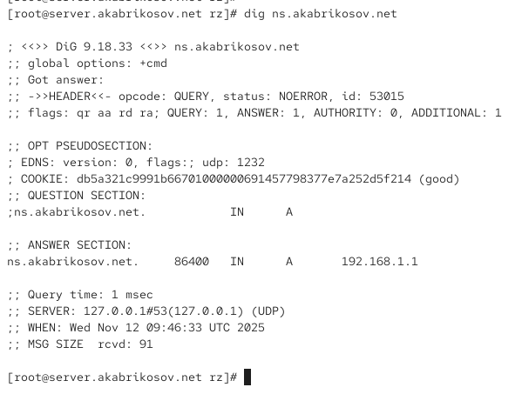
- Рис. 14: Результат запроса dig ns.akabrikosov.net
- С помощью утилиты host проведён анализ корректности работы DNS-сервера:
  - команда host -l akabrikosov.net показала наличие записей NS, A и SOA;
  - команда host -a akabrikosov.net подтвердила корректность зоновой информации.
- 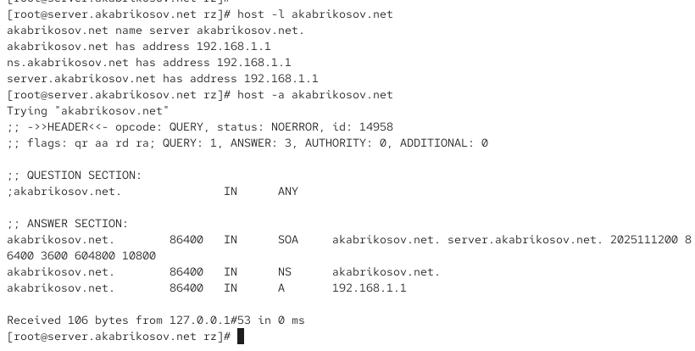
- Рис. 15: Проверка зоны командой host -l и host -a
- Проверена прямая запись (тип A) и обратная запись (тип PTR) для IP-адреса 192.168.1.1.
Результаты подтвердили соответствие доменных имён server.akabrikosov.net и ns.akabrikosov.net IP-адресу 192.168.1.1.
- 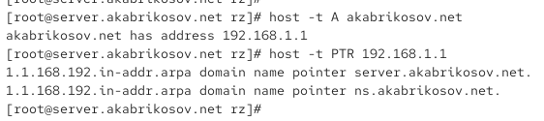
- Рис. 16: Проверка прямой и обратной записи

2.4 Внесение изменений в настройки внутреннего окружения виртуальной машины
- В каталоге /vagrant/provision/server/ создана структура каталогов для конфигурационных файлов DNS:
  - /vagrant/provision/server/dns/etc/named
  - /vagrant/provision/server/dns/var/named/master/
- После чего скопированы необходимые конфигурационные файлы из рабочих каталогов /etc/named и /var/named/master.
- 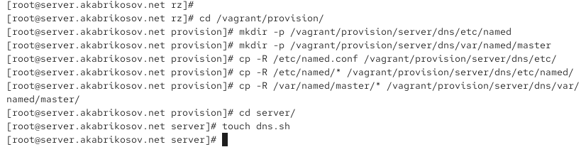
- Рис. 17: Создание структуры каталогов и копирование файлов DNS
- В каталоге /vagrant/provision/server/ создан исполняемый файл dns.sh, предназначенный для автоматизации настройки DNS-сервера при развертывании виртуальной машины.
В скрипт добавлены команды установки пакетов, копирования конфигураций, настройки SELinux, файрвола и параметров NetworkManager.
- 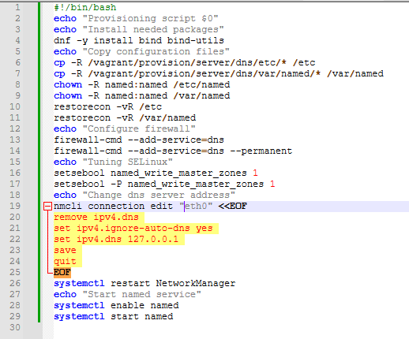
- Рис. 18: Содержимое скрипта dns.sh
- Скрипт включает автоматическую настройку интерфейса eth0, установку DNS по умолчанию, запуск и включение службы named в автозагрузку.
После выполнения скрипта DNS-сервер готов к использованию.

3 Вывод
В ходе выполнения лабораторной работы был установлен и настроен DNS-сервер с использованием пакета bind.
Были созданы прямые и обратные зоны, внесены записи для домена akabrikosov.net, настроены права доступа и контексты SELinux.
DNS-сервер успешно прошёл тестирование при помощи утилит dig и host, корректно разрешая доменные имена и IP-адреса.

4 Контрольные вопросы
- Что такое DNS
DNS (Domain Name System) — это система доменных имён, предназначенная для преобразования доменных имён в IP-адреса и обратно.
- Каково назначение кэширующего DNS-сервера
Кэширующий DNS-сервер хранит результаты запросов к другим серверам, ускоряя последующие обращения к тем же доменам и снижая сетевую нагрузку.
- Чем отличается прямая DNS-зона от обратной
Прямая зона преобразует доменные имена в IP-адреса, а обратная — наоборот, IP-адреса в доменные имена.
- В каких каталогах и файлах располагаются настройки DNS-сервера
Основные файлы конфигурации находятся в каталогах /etc/named.conf, /etc/named/, /var/named/.
В них задаются параметры сервера, описания зон и пути к файлам с записями DNS.
- Что указывается в файле resolv.conf
В файле /etc/resolv.conf указываются DNS-серверы, используемые системой для разрешения имён.
- Какие типы записи описания ресурсов есть в DNS
Основные типы:
  - A — IPv4-адрес узла;
  - AAAA — IPv6-адрес;
  - NS — сервер имён зоны;
  - SOA — начальная запись зоны;
  - PTR — обратная запись;
  - MX — почтовый сервер;
  - CNAME — псевдоним (алиас) имени.
- Для чего используется домен in-addr.arpa
Этот домен применяется для организации обратного разрешения IP-адресов в доменные имена.
- Для чего нужен демон named
Демон named — это служба, обеспечивающая работу DNS-сервера (Bind), обрабатывающая запросы клиентов и предоставляющая ответы.
- В чём заключаются основные функции slave-сервера и master-сервера
Master-сервер хранит оригинальные файлы зон, а slave-сервер получает их копии и обслуживает клиентов при недоступности master.
- Какие параметры отвечают за время обновления зоны
В записи SOA параметры refresh, retry, expire и minimum определяют интервалы обновления и срок действия зон.
- Как обеспечить защиту зоны от скачивания и просмотра
Защиту можно реализовать с помощью ACL (Access Control List), директив allow-transfer, allow-query, а также DNSSEC.
- Какая запись RR применяется при создании почтовых серверов
Для почтовых серверов используется запись MX (Mail Exchange).
- Как протестировать работу сервера доменных имён
С помощью утилит dig, host или nslookup, выполняя запросы к доменам и проверяя корректность ответов.
- Как запустить, перезапустить или остановить службу
Используются команды:
systemctl start, systemctl restart, systemctl stop и systemctl status.
- Как посмотреть отладочную информацию при запуске сервиса
С помощью команды journalctl -xeu <имя_сервиса> или анализа логов в /var/log/messages.
- Где хранится отладочная информация по работе системы и служб
Логи хранятся в /var/log/ (например, messages, secure, named.log).
Просмотр осуществляется через cat, less, tail -f или journalctl.
- Как посмотреть, какие файлы использует процесс
С помощью команды lsof -p <PID> или lsof | grep <имя_процесса>.
Пример: lsof -p 1234 покажет все открытые файлы процесса.
- Примеры изменения сетевого соединения через nmcli
nmcli connection modify eth0 ipv4.addresses 192.168.1.10/24 nmcli connection modify eth0 ipv4.gateway 192.168.1.1 nmcli connection modify eth0 ipv4.dns 127.0.0.1 nmcli connection up eth0
- Что такое SELinux
SELinux (Security-Enhanced Linux) — подсистема безопасности ядра Linux, контролирующая доступ процессов к ресурсам.
- Что такое контекст SELinux
Контекст — это метка безопасности, определяющая права доступа процессов и файлов в рамках политики SELinux.
- Как восстановить контекст SELinux после изменений
Командой restorecon -vR <каталог> можно восстановить корректные метки для файлов.
- Как создать разрешающие правила политики SELinux
С помощью утилиты audit2allow, анализирующей логи /var/log/audit/audit.log и формирующей необходимые правила.
- Что такое булевый переключатель в SELinux
Булевый переключатель управляет отдельными аспектами политики безопасности, позволяя включать или отключать функции.
- Как посмотреть список переключателей SELinux
Командой getsebool -a можно вывести все доступные переключатели и их состояние.
- Как изменить значение переключателя SELinux
С помощью setsebool <имя> on/off или с параметром -P для сохранения изменений после перезагрузки.

